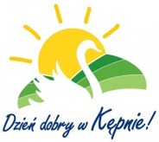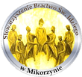
„Aktywni seniorzy” to projekt Bractwa Św. Idziego w Mikorzynie, który uzyskał dotację z gminy Kępno w kwocie 5000zł, jest skierowanych do ludzi, którzy ukończyli 60 lat życia. Celem projektu jest uaktywnienie do działań na rzecz społeczności lokalnej i poprawa jakości życia tej grupy społecznej wsi: Mikorzyn, Mechnice, Domanin. Seniorzy planują i realizują zadania dla swojej grupy, a także dla całej społeczności lokalnej. Projekt proponuje różne formy aktywizacji dla osób powyżej 60 roku życia tj.
1) w zakresie kultury – np. organizacja wyjazdów: Wrocław- teatr, Poznań –koncert, przedstawień teatralnych, koncertów w środowisku lokalnym,
2) aktywności fizycznej – zajęcia sportowe (sala -gimnastyka, basen – 4 przejazdy opłacone z dotacji, nordic walking, tenis stołowy,
3) w zakresie turystyki – organizacja wycieczek rowerowych, autokarowych (koszt transportu jednej wycieczki –opłacony z dotacji), spotkanie z podróżnikami,
4) działania edukacyjne – w zakresie zdrowia, urody, mody np. spotkania z kreatorem wizerunku (opłacone z dotacji), obsługa komputera, itd.
Działania grup oparte są na: planowaniu (forma, miejsce, czas), informowaniu o planowanym działaniu (przygotowanie ulotek), odpowiedzialności za realizację zadania, dokumentowanie działań, podsumowanie efektów działania.
Jesteśmy na półmetku realizacji działań projektowych. Seniorzy zorganizowali już wyjazdy do: Wrocławia na spektakl teatralny „Trzej muszkieterowie” w teatrze muzycznym Capitol, oraz do Poznania na obchody 1050 rocznicy Chrztu Polski połączony z koncertem „Jesus Christ Superstar”, który odbył się na poznańskim stadionie INEA. Środowisku lokalnemu zaprezentowano spektakl teatralny Romana Brandstaettera „ Dzień gniewu” w wykonaniu zaproszonej grupy teatralnej z Doruchowa. Grupa seniorów( i nie tylko) korzystała już trzy krotnie z zajęć na basenie w Ostrzeszowie. Odbyły się dwie wycieczki rowerowe po okolicy: Mikorzyn –Malinów –Wiązownia –Królewskie- Mikorzyn , oraz Mikorzyn –Torzeniec –Rudniczysko –Mikorzyn. Grupa aktywnych seniorów zorganizowała dwa spotkania z kreatorem wizerunku-p. Agnieszką Staszak. Seniorzy odbyli także szkolenie obsługi komputera w zakresie wyszukiwania informacji, które było niezbędne przy planowaniu działań projektowych. Migawki z realizowanych działań;
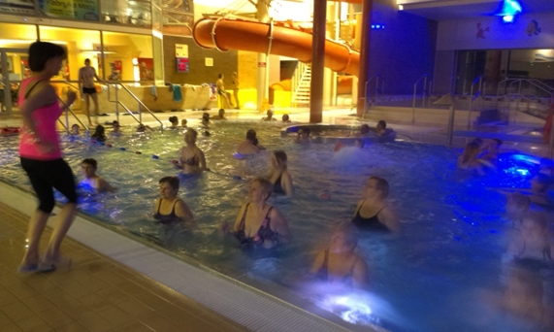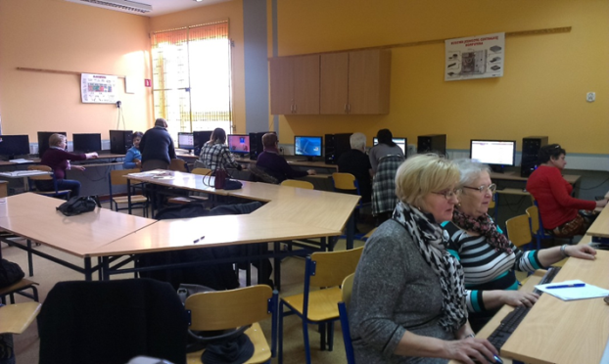
Zarząd Stowarzyszenia Bractwo Św. Idziego w Mikorzynie

